Muljava

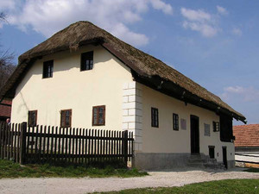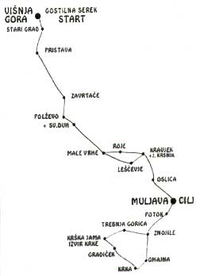

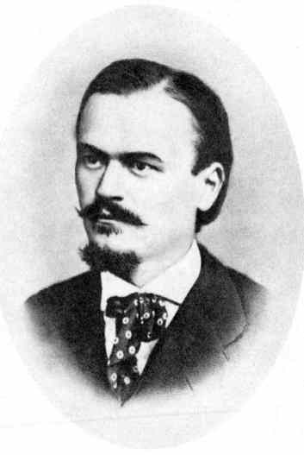

Josip Jurčič

V tej hiši se je leta 1844 rodil Josip Jurčič, prvi slovenski veliki pripovednik in romanopisec, napredni časnikar in neutrudni bojevnik za slovenske narodne pravice. V šolo je začel hoditi na Krki, vendar je imel raje kot šolo stikanje po gozdu zato se prvo leto ni naučil niti brati. Ko so mu dali v roko molitvenik in mu je oče, ki sam ni znal brati, rekel, naj pokaže, kaj se je naučil, je bral zelo gladko, ker je molitev znal na pamet. Oče je sicer menil da za pastirja ni treba biti pismen in naj konča s šolanjem a Jurčičev ded je bil neizprosen. Jurčičeva sestra in on sta ga sama naučila brati. In tako je po enem letu premora Jurčič nadaljeval s šolanjem na Krki. Po dveh letih so ga prepisali na šolo v bližnje mesto Višnja Goro, da bi se naučil tudi nemško. Leta 185 so ga prepisali v Ljubljano na » normalko«, ki jo je naredil z odličnim uspehom. Leta 1857 je prestopil na gimnazijo. Kot četrtošolec je začel Jurčič leta 1861 javno pisaljevati. Leta 1858 je dobila v roke letnik 1858 Bleiwissovih »Novic«, v njih objavljeno Levstikovo delo »Napake slovenskega pisanja« , v njem je bil nauk katerega je Jurčič upošteval pri vseh svojih delih. Že leta 1863 je v » Novicah« izšlo njegovo delo »Spomini na deda«, izdano pod izmišljenim imenom J.Zavojšek. Psevdonim Zavojšek je prevzel po imenu zaselka Muljave »Zavod«, kamor sta poleg Jurčičeve spadali še dve hiši. Leta 1864 je izšla njegova povest »Jurij Kozjak«. Delo je po prevodih dr. Ferdinanda Kolednika in z njegovim posredovanjem v več kot 50 jezikov. Na pobudo Antona Janežiča je spisal » Jesenska noč med slovenskimi polharji«, nato povest »Domen« ter dela »Tihotapec«, »Urban Smukova ženitev«, »Klošerski žolnir«, »Hči mestnega sodnika«, »Golida«, » Dva brata«, in »Grad Rojine«. Ta dela so bila objavljena v Janežičevih »Večernicah« in »Glasniku«. Po opravljeni maturi leta 1865 je odšel Jurčič na Dunaj, kjer je na učiteljišču poslušal klasično jezikoslovje. Na Dunaju je dobesedno stradal. Prav v tem času se je rodil njegov »Deseti brat«, prvi slovenski roman, izšel je leta 1866. Jurčič je večkrat zahajal na bližnji grad Kravjek, kjer je grajsko gospodično Johano poučeval slovenščino. V njo se je skrivaj zaljubil in to je lik Manice v »Desetem bratu«. Po Levstikovi kritiki »Desetega brata« je Jurčič začel pisati povest »Sosedov sin«, ki je izšla v Mladiki leta 1868. Nato je začel pisati roman »Cvet in sad«, ki ga je izdal šele 10 let pozneje. Leta 1868 se je z Dunaja preselil v Maribor kjer je bil pomočnik urednika »Slovenskega naroda«. Leta 1870 se je vrnil na Dunaj. Leta 1871 je prevzel delo urednika Slovenskega naroda in se jeseni leta 1872 preselil v Ljubljano. Leta 1873 so izšli romani »Cvet in sad«, »Dr. Zober« in »Med dvema stoloma«. 3. maja 1881 je Josip Jurčič umrl star komaj 37 let.

Jurčičeva pot

Pot je nastala kot spomin ob 150-letnici Jurčičevega rojstva. To je vsakoletni množični pohod za Jurčičev rojstni dan 4.marca.
Pot:
Pot se začne v starodavnem mestu Višnja Gora ob železniški postaji. Pelje skozi staro mestno jedro, za staro šolo se začne navkreber mehka gozda pot in pridemo do razvalin » Starega gradu« gospodov Višnjegorskih iz 11. stoletja, na višini 520m. Nato gre pot do vasice pristava (550m), kjer zavije po gozdnem kolovozu prot vasi Zavrtače. Po dobri uri zmerne hoje pridemo do turistične točke Polževo. Planinski dom je pred drugo svetovno vojno »zgradil« smučarski klub »Polž« iz Višnje Gore. Ob domu je bila zgrajena tudi smučarska skakalnica. Dom in skakalnico so med vojno požgali Italijani. Po vojni so na istem mestu zgradili hotel. Na vrhu Polževske planote zagledamo podružnično cerkev Sv.Duh (630m) 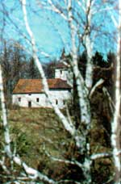
Nato nadaljujemo pot proti JV po čudoviti pokrajini Desetega brata. Z vrha je čudovit razgled na Julijce, Karavanke, Kamniške Alpe in Krim, Snežnik in Gorjance. Po dvajsetih minutah zmerne hoje pridemo do vasi Male vrhe (517m). Nato pridemo v osrčje krajev, v katere je Jurčič postavil večino svojih pripovedi. Iz vasi zavijemo proti vzhodu, proti razvalinam mogočnega gradu Roje, prizorišče povesti Grad Rojinje. Danes so razvaline zaraščene in komaj vidne, nekdaj pa je bil to močno utrjen grad Weincenck. Opuščen je bil verjetno po potresu, takrat kot Stari grad nad Višnjo Goro. Nato se spustimo v dolino in pridemo pri »Kaščarju« do razvalin gradu, ki se je ravno tako imenoval Weineck. To so Jurčičeve Slemenice. Nato pridemo do cerkve Janeza Krstnika. Pri cerkvi je grob viteza Foedransberga, ki je imel gradič nekoliko vzhodno, to je Jurčičev Polesek. Pot od Kravjeka teče čez vas Oslica in po dvajsetih minutah hoje smo na Muljavi. 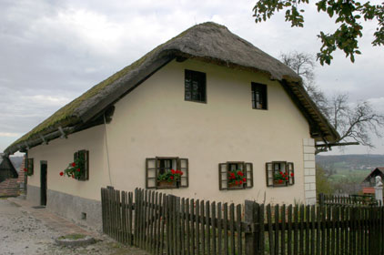 Na Muljavi nas sprejme Jurčičeva domačija. To je svet kulturne dediščine in izvirne domačnosti. Rojstni dom pisatelja Josipa Jurčiča se je razvil v pravi etnografski muzej na prostem. Ob domačiji pa je čudovit naravni amfiteater- letno gledališče, kjer domača gledališka skupina uprizori vsako leto eno iz med Jurčičevih del. Iz Muljave nadaljujemo pot proti Krki, kamor je hodila Josip Jurčič v šolo. Mimo hiše Cirila Jurčiča gre pot mimo bajerja-nekdaj grajski ribnik-in mimo hiše Metoda Jurčiča proti vasi Potok. Nato mimo lovskega doma in čez Znojile do Trebnje Gorice in najprej do izvira Krke. Krška jama je lepo urejena in osvetljena. V akvariju si lahko ogledamo človeške ribice, ki so tu avtohtone. Pot nas pelje preko Trebnje Gorice do cerkvice Kozma in Damjana. Ob njej stoji šola, v katero je hodil Josip Jurčič. Pot lahko nadaljujemo preko Krke, Krške vasi in Znojil, nazaj do Muljave.

Načrt Jurčičeve poti

Cerkev Marijinega vnebovzetja

Velika znamenitost je tudi cerkev Marijinega vnebovzetja na Muljavi, ki je ravno tako kot Jurčičeva domačija zaščiten kulturni spomenik.
Cerkev je bila zgrajena v prvi polovici 15.stoletja. Zgrajena je bila pod okriljem Stiškega samostana. Prvotna zgradba je v gotskem slogu in kasneje barokizirana. Po vsej verjetnosti je bil prej na tem mestu staroslovanski žrtvenik njihovemu božanstvu. Na to nas napeljuje leta 1964 odkrito staroslovansko grobišče. Ljudsko izročilo pa govori, da so Turke, ki so napadli Muljavo leta 1475, pregnali sršeni, ki so bili v votlem kipu Marije na Lipi in je vanjo brcnil Turek. Znano pa je, da so bili staroslovanski žrtveniki pod lipami. Seveda zato predpostavko ni neposrednih dokazov.
Ko vstopimo v cerkev, se nam odpre imeniten pogled v notranjost do čudovitega baročnega oltarja. Ta oltar spada med najlepša rezbarska dela nastala na Kranjskem v 17.st., slovi pa tudi kot baročna svetovna kulturna znamenitost. Oltar je bil postavljen, ko je bila cerkev delno barokizirana. Izrezljal ga je Jernej Plumenberg, leta 1674, pozlatil pa Jakob Monhardt. V srednji niši je upodobljeno Marijino vnebovzetje. Obdajajo ga izrezljani angelčki. V krilnih vdolbinah sta Sv. Ana in Sv. Elizabeta. Na vrhu angelčka držita opatov in stiški samostanski grb. Ves oltar, ki sega do stropa, je pozlačen. Najstarejši del cerkvene opreme je prižnica, ki kaže v nosilnem stebru še gotske oblike. Muljavska je ena največjih popolnoma poslikanih gotskih podružnic na Slovenskem. Leta 1456 jo je po naročilu stiškega opata poslikal Janez Ljubljanski. Dobro pa so ohranjene freske v prezbiteriju, ki so razdeljene v tri vodoravne pasove. Spodaj je naslikan zastor, v srednjem delu so upodobljeni apostoli, Oznanjenje, Pokol nedolžnih otrok, Beg v Egipt in Marijina smrt. V zgornjem delu pa prizori iz Kristusovega trpljenja, Marija z detetom. Na oboku je Kristus, simboli evangelistov, angeli z glasbenimi instrumenti. Na notranji strani slavoloka so bili upodobljeni Kajn in Abel ter dve svetnici. V loku slavoloka je naslikan Kristusov rodovnik. Poslikana je bila celotna ladja, vendar, ko so v 17. stoletju barokizirali cerkev in strop obokali, so s tem zakrili del fresk, ki so vidne na podstrešju. Odstranili so raven gotski strop, freske v ladji pa so prebelili. Freske so danes restavrirane, vendar niso take kot so bile prej. Ko pa se s kora povzpnemo na podstrešje, vidimo na delu od oboka pa do ravnega stropa še nedotaknjene freske v vsej svoji lepoti barv.

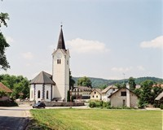
Muljavska cerkev

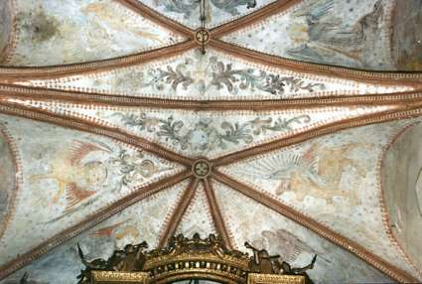
Freske nad glavnim oltarjem

Viri:
http://med.over.net/za_bolnike/zdravo_zivljenje/clanki/izleti/slike/jurcic7.jpg
http://www.foto-slovenija.com/galerija/albums/userpics/10056/normal_Muljava_Jurcic_roj_hisa1.JPG
http://www.ijs.si/lit/jurcic.jpg
http://www.siol.net/novice/XP_Images/155420061109093442111-0.jpg
http://www.rescen.si/upload/Aktualni%20dogodek-Sticna%202002-2005/1130412201.jpg
http://www.ivancna-gorica.si/default-100,9.html
Ciril Jurčič: Pajžbarjev rod

